ГУАП
КАФЕДРА №12
ОТЧЕТ
ЗАЩИЩЕН С ОЦЕНКОЙ
ПРЕПОДАВАТЕЛЬ
Преподаватель |  |  |  | И. Г. Бартасевич
должность, уч. степень, звание |  | подпись, дата |  | инициалы, фамилия

ОТЧЕТ О ЛАБОРАТОРНОЙ РАБОТЕ
по курсу: МДК 02.01
РАБОТУ ВЫПОЛНИЛ
СТУДЕНТ гр. № | С326 |  |  |  | Э. С. Тигранян
 |  |  | подпись, дата |  | инициалы, фамилия

Санкт-Петербург 2025

Лабораторная работа №5

Основы UML. Диаграммы деятельности и последовательности
Целью данной работы является знакомство с базовыми приёмами проектирования систем и
процессов с использованием универсального языка моделирования (UML)
Диаграмма деятельности:
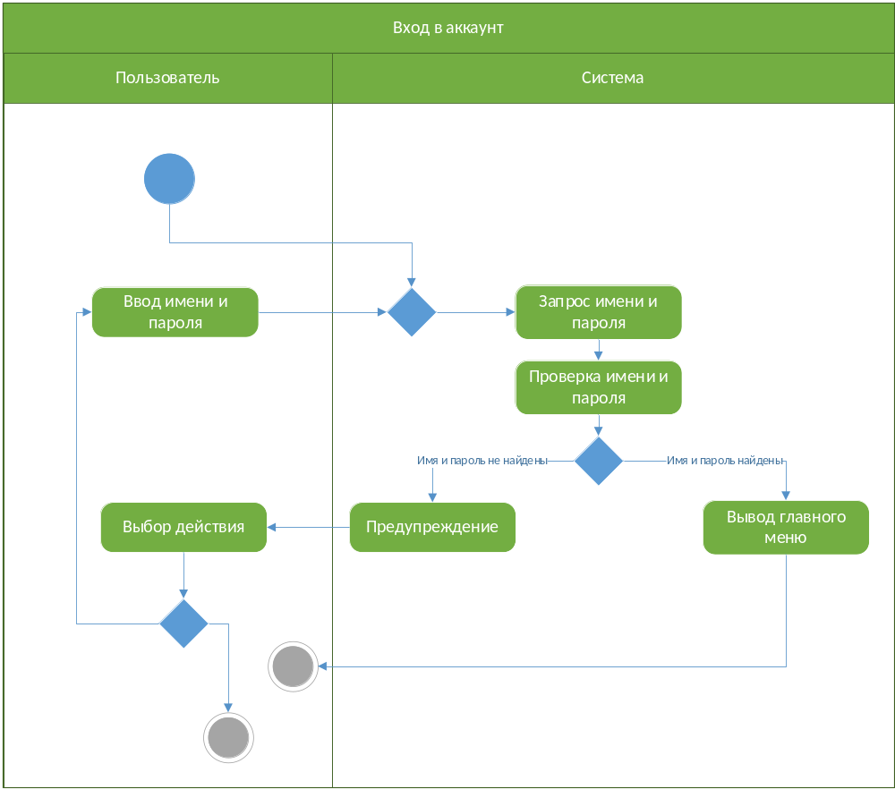

Диаграмма последовательности:
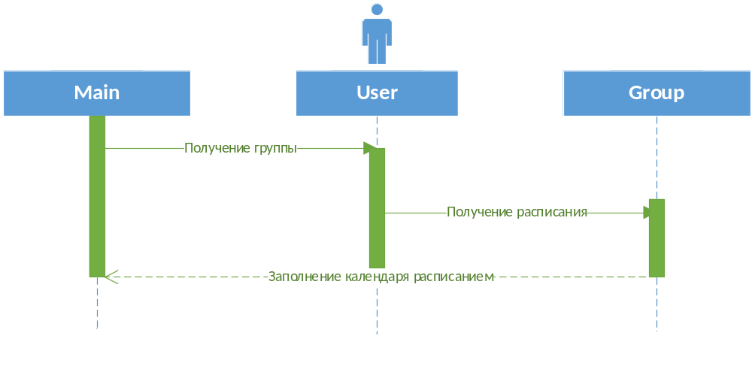
Диаграмма состояний:
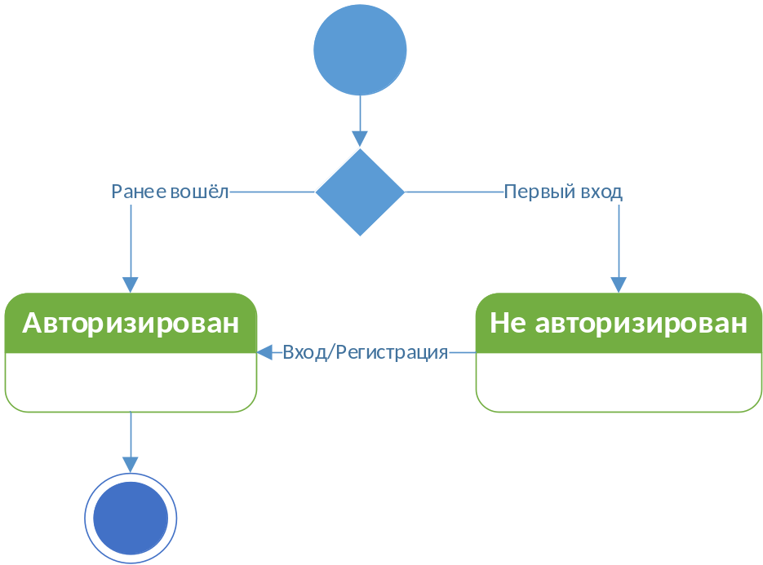

Диаграмма коопераций:
